Buiten zingen in coronatijd
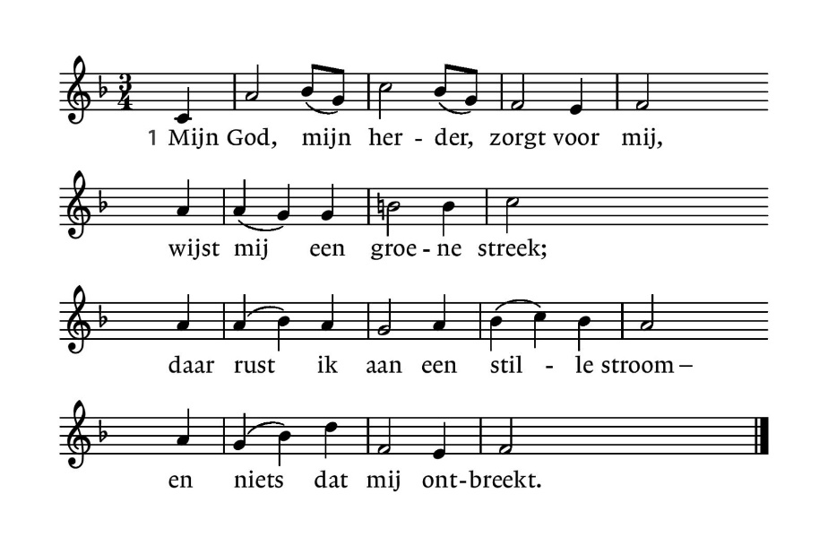
Lied 23c: 1 t/m 5
2. Hij geeft mijn ziel weer nieuwe kracht,
doet mij zijn wegen gaan,
de paden van gerechtigheid,
ter ere van zijn naam.

3. Al moet ik door het doodsravijn,
U gaat steeds aan mijn zij.
Ik vrees geen kwaad, uw herdersstaf
geeft steun en veiligheid.

4. Terwijl de vijand toe moet zien,
maakt U mijn tafel klaar.
U vult mijn beker, zalft mijn hoofd,
en redt mij in gevaar.

5. Uw trouw en goedheid volgen mij,
uw liefde, dag aan dag;
en wonen zal ik in Gods huis
zo lang ik leven mag.

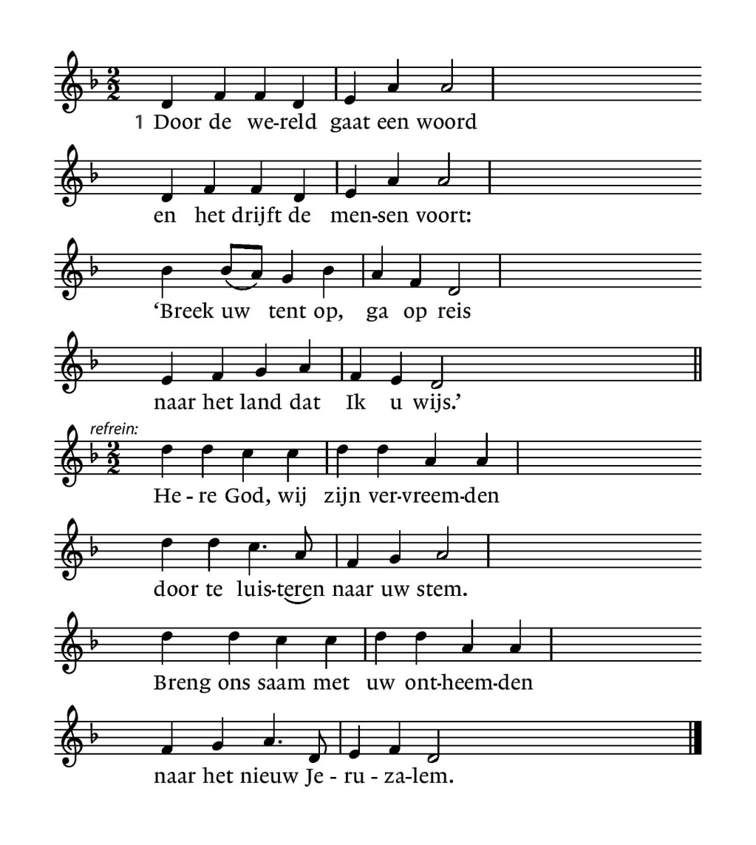
Lied 802: 1, 4, 5 en 6
4. Door de wereld klinkt een lied
tegen angsten en verdriet,
tegen onrecht, tegen dwang
richten pelgrims hun gezang.
refrein

coupletten 5 en 6 (zie pag. 3)
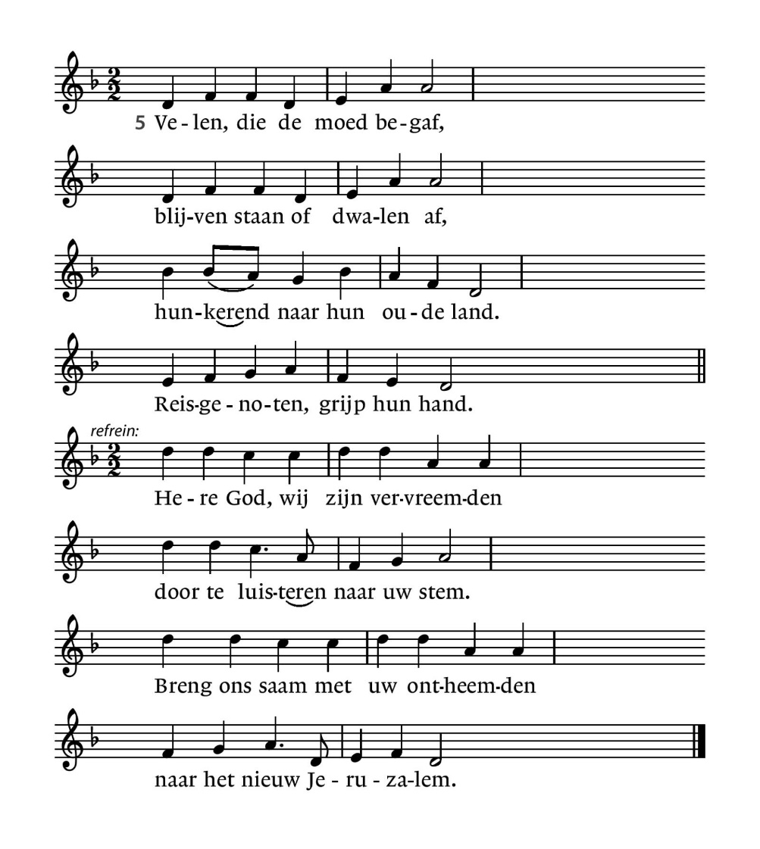
6. Door de wereld gaat een woord
en het drijft de mensen voort:
‘Breek uw tent op, ga op reis
naar het land dat Ik u wijs.’
refrein

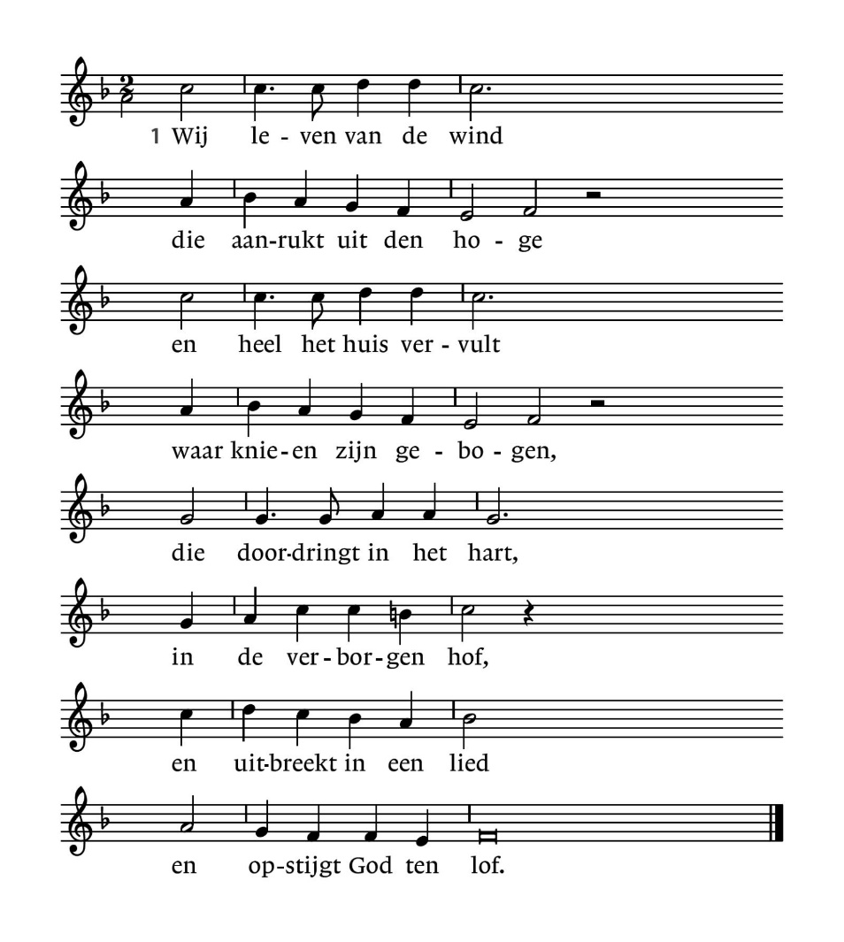
Lied 687: 1, 2 en 3

2. Wij delen in het vuur
dat neerstrijkt op de hoofden,
de vonk die overspringt
op allen die geloven.
Vuurvogel van de vloed,
duif boven de Jordaan,
versterk in ons de gloed,
wakker het feestvuur aan.

3. Wij teren op het woord,
het brood van God gegeven,
dat mededeelzaam is
en kracht geeft en nieuw leven.
Dus zeg en zing het voort,
geef uit met gulle hand
dit manna voor elk hart,
dit voedsel voor elk land.

